💡 **Question 1** : Quel nombre d'unités de stock pour votre article avez-vous obtenu à la fin du test ? Et pour l'article avec id=2 ? Veuillez inclure la sortie de votre Postman pour illustrer votre réponse

Dans test_stock_flow, on :

**Créer un produit dans Postman**

1. Sélectionne la requête **POST {{baseURL}}/products**.
2. Onglet **Headers** → ajoute Content-Type: application/json.
3. Onglet **Body** → **raw** + **JSON** et mets un **produit complet** :

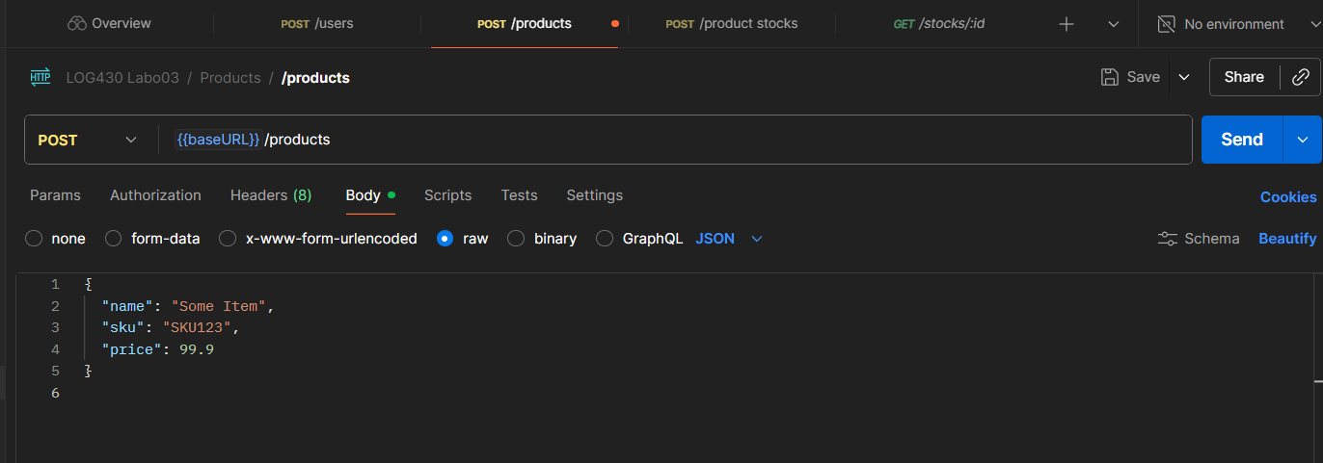

1. Clique **Send**.
2. Réponse attendue (201 Created) :

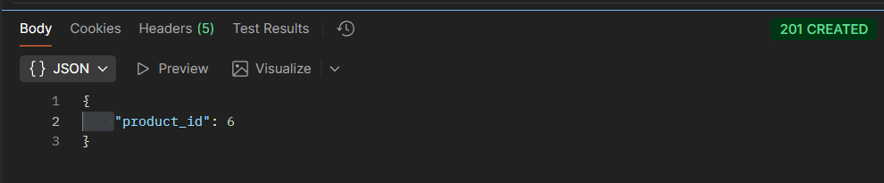

**Tests (onglet “Tests”)** — pour stocker l’ID produit :

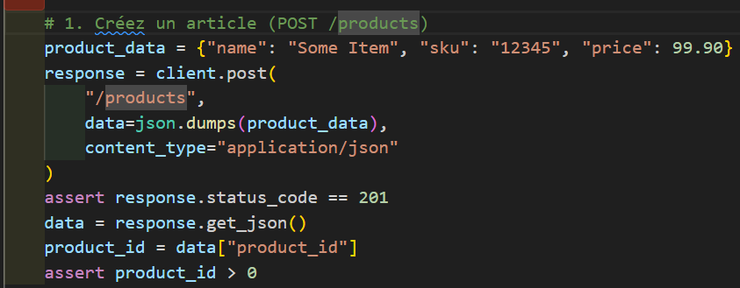

**Ajouter du stock pour ce produit**

1. Ensuite, pour augmenter le stock, utilise **POST {{baseURL}}/stocks** avec :

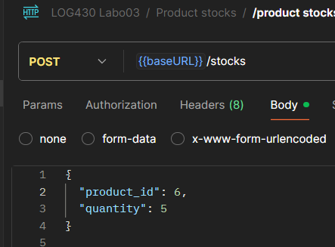

1. Puis vérifie : GET {{baseURL}}/stocks/6

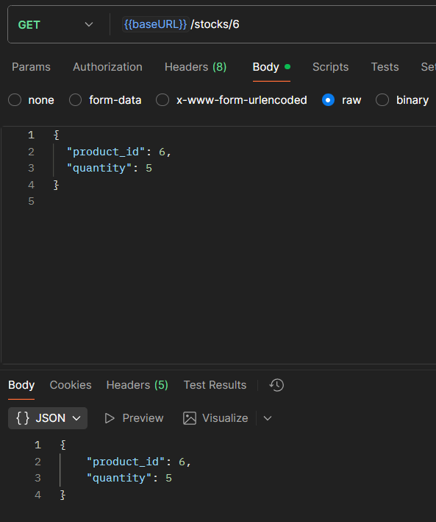

1. relit le stock (GET /stocks/:id)

Donc, le stock final attendu pour **P** est :  
**5 (ajout) − 2 (commande) = 3 unités**.

**Sortie Postman (exemple réel)**

